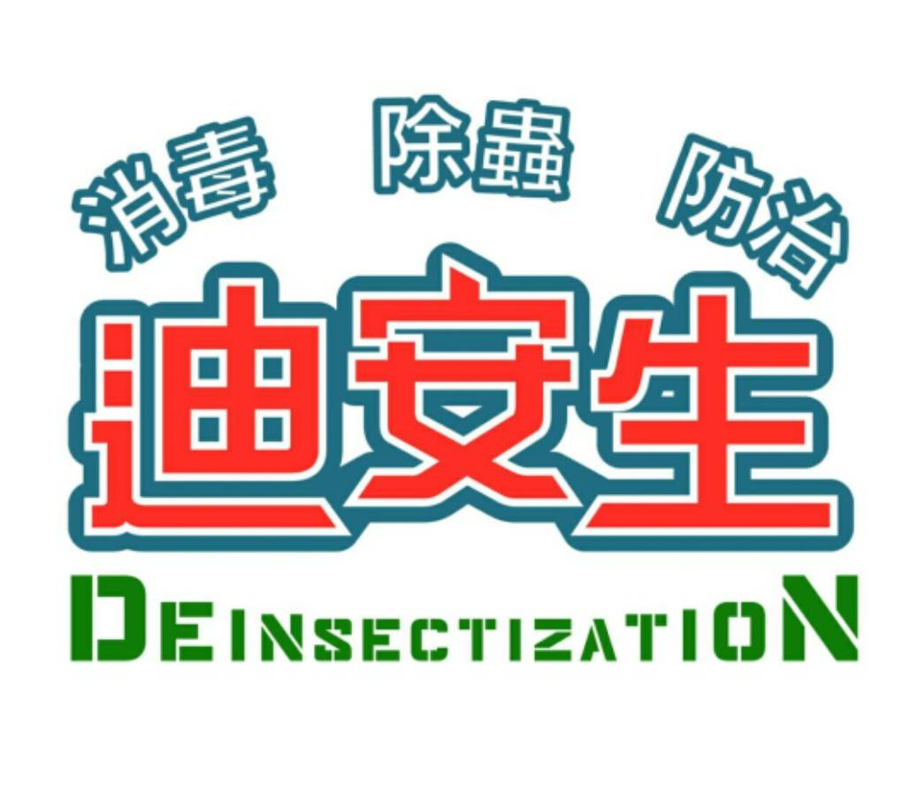
病媒防治施作計畫書

客戶名稱 | 壬甲健康  饗食館 | 病媒防治業名稱 |  | 迪安生環保企業社 |  | 病媒防治  公司簽名  或蓋章 |  |  | 負責人簽名  或蓋章
客戶地址 | 台北市內湖區康寧路三段229號4/5樓 | 地址 |  | 新北市蘆洲區長安街212號3樓 |  | 病媒防治  公司簽名  或蓋章 |  |  | 負責人簽名  或蓋章
客戶電話 |  | 電話 |  | (02)2288-3586 |  | 病媒防治  公司簽名  或蓋章 |  |  | 病媒防治業專業技術人員簽名或蓋章
客戶簽名 |  | 傳真 |  | (02)2288-3586 |  | 病媒防治  公司簽名  或蓋章 |  |  | 病媒防治業專業技術人員簽名或蓋章
客戶簽名 |  | 許可執照字號 |  | 環藥病媒字第01-294號 |  | 病媒防治  公司簽名  或蓋章 |  |  | 病媒防治業專業技術人員簽名或蓋章
施作地點 | 壬甲健康  饗食館 | 施作範圍 |  | 熱食部室內環境(包含廚房、備餐區、用餐區等)
施作日期 | 114年06月02日 | 施作時間 |  | 15時40分至16時40分
防治病媒類型 | ■蟑螂 □老鼠 □跳蚤□飛蟲(蚊子、蒼蠅、果蠅、蛾蚋) □白蟻 □其它__________
施作次數 | □一次施作■定期保養：每月__次 每季___次 每半年 1 次
藥劑名稱 | 主要成份 |  | 稀釋倍數 |  | 劑型 |  |  | 許可證字號
迪森除臭殺菌劑 | 氯化正烷二甲苯甲基銨 |  | 400ppm |  | 粒劑 |  |  | 環販字第18-005號
施作方法：
1.化學防護：室內環境消毒採使用高壓動力式噴霧機進行噴藥動作。
2.重點區域包含出餐櫃檯、備餐區、廚房、用餐區的桌椅，以殘效方式全面仔細地噴灑藥劑於地板上、
牆角、排水溝進行消毒。
3.另針對餐桌下方、料理台附近、冰箱附近、瓦斯爐附近及廚房置物櫃內部等蟑螂易出沒區域，使用蟑
螂凝膠餌劑用點藥的方式做蟑螂防治動作。

施作時及施作後應注意事項：
1.施工前除施作人員外，其餘人員請勿靠近施工區域逗留。
2.施工噴灑過程中會有藥劑氣味產生屬於正常現象，請於施工過程中將門窗打開，以利通風。
3.施工後一小時人員方可進入施工區域。

預防中毒及急救方法：
1.噴霧型藥劑施作時，請勿在場所中工作、吸菸及飲食。
2.中毒症狀：噁心、嘔吐、盜汗、呼吸道分泌物增加、瞳孔縮小、心跳緩慢、昏迷、痙攣、呼吸衰竭。
3.解毒方法：若沾染眼睛皮膚時，請立即以大量清水沖洗15分鐘，若仍感不適，請立即就醫。如不慎
誤入，應立即移置通風處，再送醫診治。就醫時請攜帶本單一併送醫急救。
4.中毒急救處理機構：台北榮民總醫院臨床病毒物諮詢中心。電話：(02)2875-752

病媒防治施作紀錄照片
施作日期：114年06月02日15時40分至16時40分
施作紀錄照片
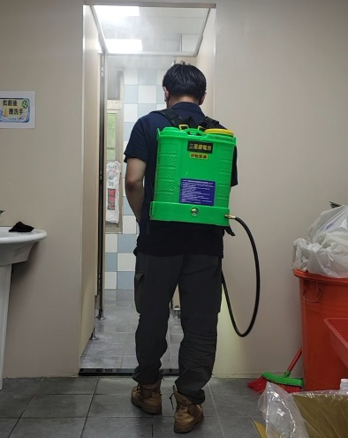 | 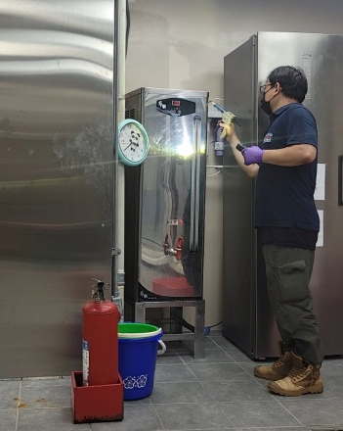
照片說明：使用高壓動力式噴霧機針對地板進行噴藥。  拍攝日期：114年06月02日 | 照片說明：使用蟑螂凝膠餌劑針對飲水機外部進行點藥。  拍攝日期：114年06月02日
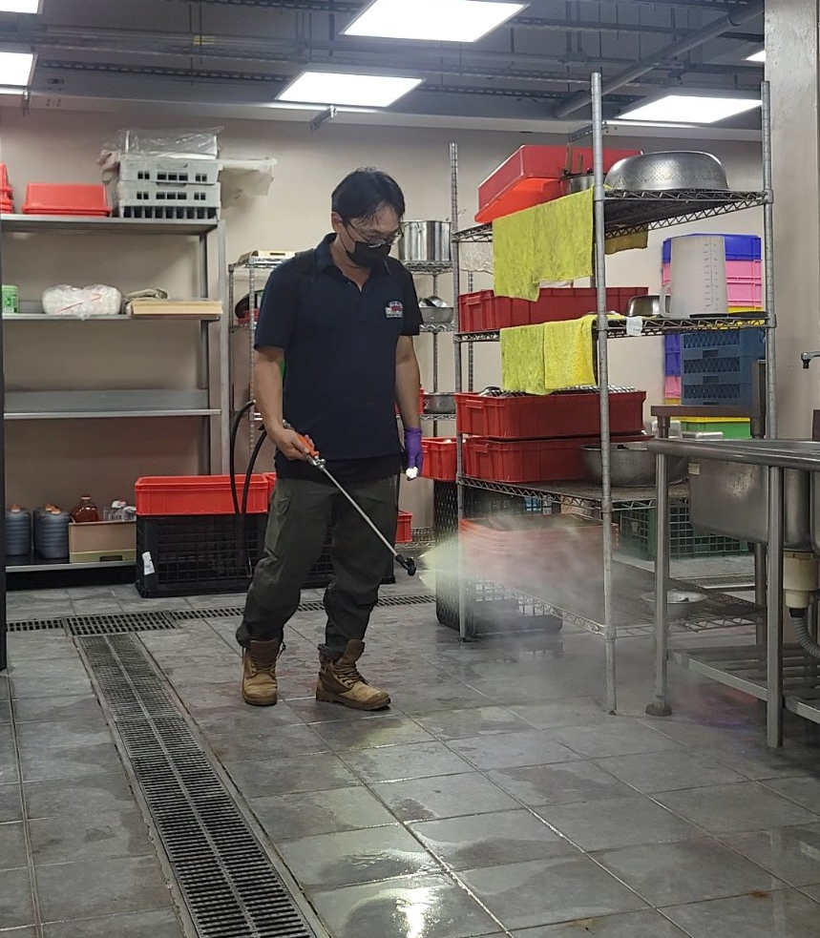 | 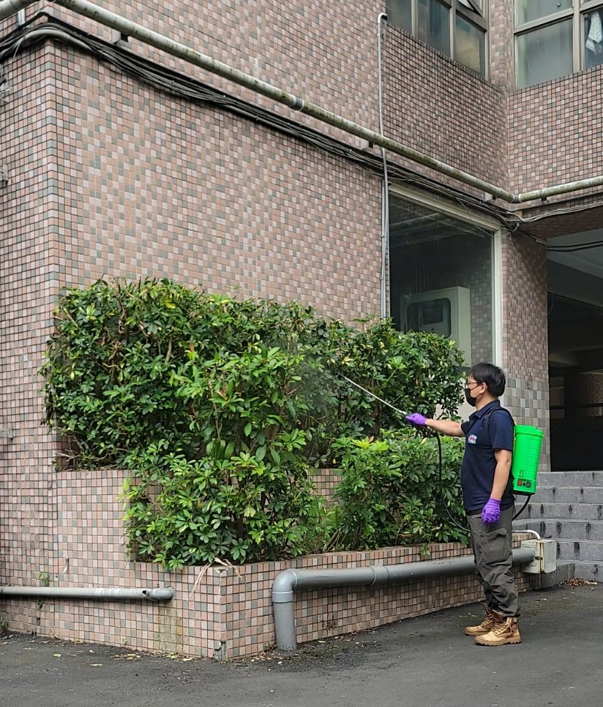
照片說明：使用高壓動力式噴霧機針對地板進行噴藥。  拍攝日期：114年06月02日 | 照片說明：使用高壓動力式噴霧機針對戶外進行噴藥。  拍攝日期：114年06月02日
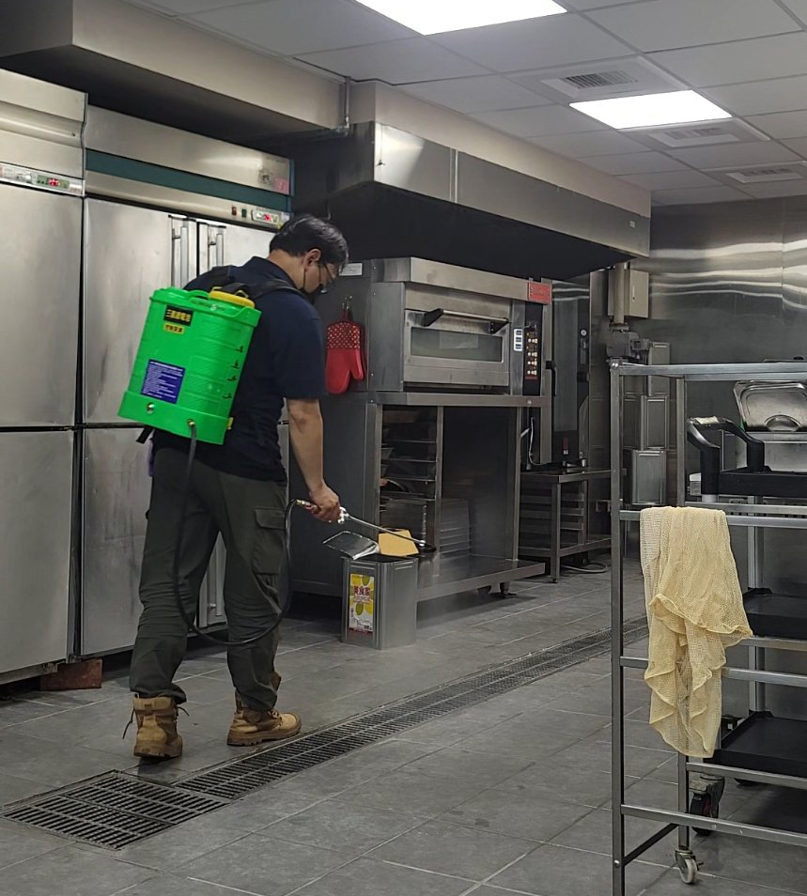 | 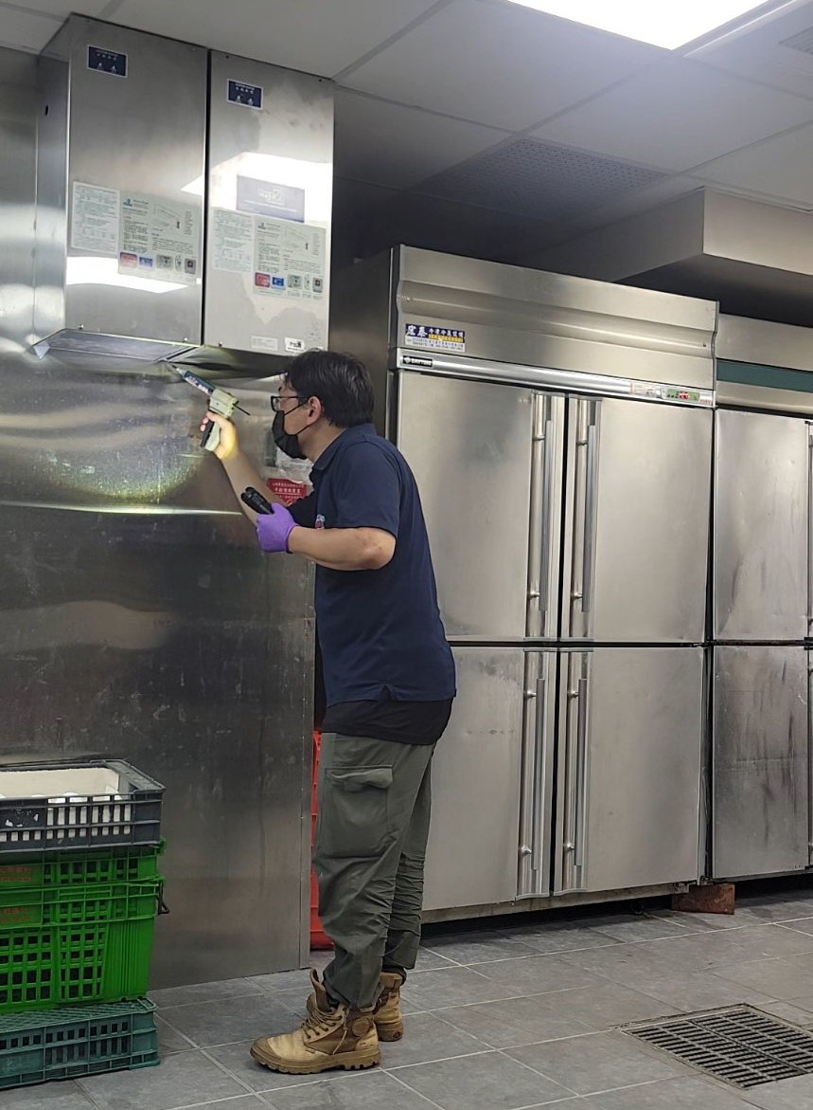
照片說明：使用高壓動力式噴霧機針對地板進行噴藥。  拍攝日期：114年06月02日 | 照片說明：使用蟑螂凝膠餌劑針對電箱外部進行點藥。  拍攝日期：114年06月02日

